Indonesia di tengah tarik ulur APEC

Ketegangan antara AS dan Cina menempatkan Indonesia, dan kepentingan perdagangannya, dalam posisi yang sulit.

Nur Rachmat Yuliantoro - Universitas Gadjah Mada, Yogyakarta

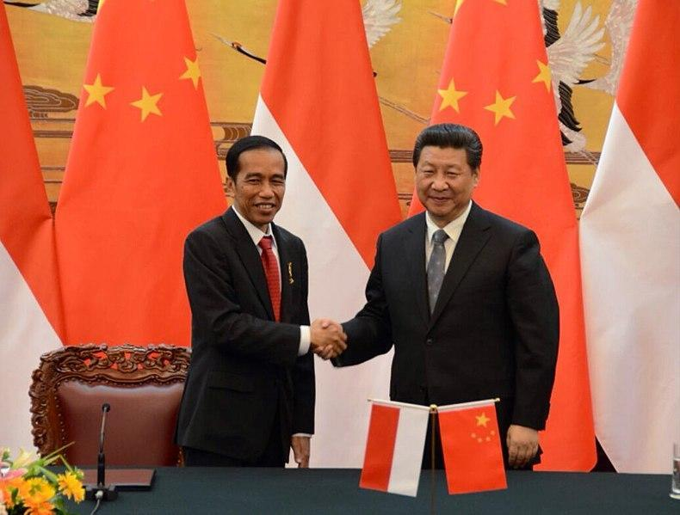
Keengganan Tiongkok terlibat di forum multilateral menyulitkan Indonesia.
Joko Widodo meeting Xi Jinping, March 2015 oleh Setkab Sekretariat Kabinet Rep. Indonesia CC 4.0

AS akan menjadi tuan rumah pertemuan APEC mendatang dengan latar belakang meningkatnya nasionalisme ekonomi dan meningkatnya ketegangan dengan Cina.

Memang, masih belum dapat dipastikan seberapa besar manfaat kelompok-kelompok internasional yang dipimpin AS seperti APEC akan terus berlanjut seiring dengan semakin yakinnya Cina untuk menegaskan dirinya di lembaga-lembaga global.

Ada sedikit kepastian bahwa RRT akan tetap berpegang pada platform yang sudah ada karena RRT mengubah pendiriannya, yang dapat melukai pengaruh AS dalam kelompok-kelompok seperti APEC.

Hal ini menempatkan Indonesia, yang dipandang sebagai mitra dekat RRT dalam beberapa tahun terakhir, dalam posisi yang sulit. Selama masih ada masalah antara AS dan Cina, Indonesia harus berhati-hati dengan perjanjian-perjanjian yang dibuatnya untuk melindungi kepentingan ekonominya.

Misalnya, ketika Cina menunjukkan kehadirannya melalui Kemitraan Ekonomi Komprehensif Regional (RCEP), tatanan yang ada saat ini sedang dievaluasi kembali dalam arti yang lebih luas.

Karena Tiongkok telah mengubah cara berinteraksi dengan platform perdagangan global, beberapa pihak mengkhawatirkan komitmennya terhadap kelompok-kelompok seperti APEC. Secara historis, AS telah menjadi negara yang paling kuat di APEC. Namun, seiring dengan meningkatnya ketegangan antara AS dan Cina, Beijing mungkin berpikir ulang tentang betapa bergunanya mengambil bagian dalam platform-platform di mana AS memiliki banyak kekuatan.

China telah memulai dan secara aktif berpartisipasi dalam kesepakatan perdagangan lainnya, yang menunjukkan bahwa mereka mungkin akan mengubah strateginya. China memimpin langkah-langkah ini untuk memperkuat posisinya dalam kesatuan ekonomi regional dan menciptakan aturan yang sesuai untuknya.

RCEP, kawasan perdagangan bebas terbesar di dunia dengan 15 negara Asia Pasifik, menunjukkan bahwa Beijing bertekad untuk mengubah lanskap ekonomi kawasan dengan caranya sendiri.

Tiongkok mengusulkan perjanjian perdagangan bebas dengan Jepang dan Korea. Hal ini akan memperkuat hubungan bisnis di Asia Timur. Di sisi lain dunia, RRT telah memperkuat hubungan dagangnya dengan negara-negara Amerika Latin, yang berpotensi melemahkan pengaruh Washington di kawasan ini.

Upaya-upaya ini mungkin tidak dapat menggantikan APEC sepenuhnya, tetapi mereka adalah bagian dari tren yang lebih signifikan di mana Cina ingin membentuk cerita ekonomi di tempat-tempat yang memiliki kekuatan lebih besar. Menyiapkan forum yang lebih baik dalam melayani tujuan ekonomi dan strategis Tiongkok menunjukkan betapa agresifnya negara ini dalam berbisnis di kawasan ini dan di seluruh dunia.

Gagasan tentang ekonomi internasional yang terglobalisasi dan saling terhubung berada dalam bahaya besar karena kebangkitan nasionalisme ekonomi.

Dulu orang percaya akan manfaat multilateralisme, tetapi kekuatan besar seperti AS dan Cina sekarang bertengkar mengenai perdagangan dan tarif.

Karena kebijakan nasionalis, hambatan perdagangan, dan fokus pada kepentingan nasional, ekonomi global menjadi semakin terpecah. APEC kini harus mengarungi lautan yang keras ini untuk mencapai tujuannya dalam mendorong orang-orang untuk bekerja sama dan berbicara satu sama lain. Ketakutan akan nasionalisme membuat kita lebih sulit untuk memecahkan masalah dalam ekonomi dunia.

Meningkatnya nasionalisme ekonomi sangat mengancam fondasi dunia yang mengglobal. Ketika perang tarif antara negara-negara besar semakin memburuk, mereka mengancam multilateralisme karena mereka lebih mementingkan kepentingan individu daripada bekerja sama untuk menemukan solusi global. Seberapa mapan kelompok-kelompok seperti APEC akan bertahan dalam menghadapi meningkatnya nasionalisme masih belum pasti.

Ekonomi dunia semakin kompleks dan dapat berubah dengan cepat karena meningkatnya proteksionisme. Ketika kepentingan nasional lebih diutamakan, manfaat bekerja sama dengan negara lain akan berkurang. Ancaman nasionalisme membuat orang mempertanyakan apakah platform multilateral dapat menyelesaikan masalah ekonomi global.

Indonesia dapat terus berpartisipasi dalam kelompok-kelompok seperti APEC untuk menjaga hubungannya dengan AS dan Cina. Dikategorikan sebagai salah satu kekuatan menengah di Asia, Indonesia dapat mempengaruhi bagaimana negara-negara di kawasan ini bekerja sama dalam isu-isu ekonomi di masa depan. Jakarta dapat menggunakan kekuatannya untuk mendorong orang-orang untuk berbicara satu sama lain dan bekerja sama, menunjukkan betapa berharganya multilateralisme kooperatif.

Seiring dengan perubahan dinamika global dan meningkatnya ketegangan geopolitik, Indonesia memiliki peran penting dalam tarian yang rumit di antara negara-negara besar. Jakarta dapat mengambil sikap yang lebih bernuansa mengingat ketegangan yang sedang berlangsung antara AS dan Cina untuk melindungi kepentingan ekonominya dan menjaga perdamaian di wilayah tersebut.

Kemampuan diplomasi Indonesia sangat berharga dalam lingkungan multilateral untuk menyelesaikan berbagai masalah internasional. Bergabung dengan APEC bukan hanya sebuah tanda itikad baik, namun juga sebuah upaya untuk mengubah bagaimana ekonomi di kawasan ini bekerja sama.

Pertemuan APEC di San Francisco akan mengubah dunia seiring berjalannya waktu. Untuk memahami keadaan ekonomi dunia saat ini, sangat penting untuk melihat kebangkitan forum-forum yang diprakarsai oleh Cina, dedikasi Cina pada forum-forum internasional yang telah berlangsung lama seperti APEC, masalah-masalah yang disebabkan oleh nasionalisme ekonomi, dan tindakan penyeimbang strategis Indonesia.

Di San Francisco, para pemimpin dunia akan menguji multilateralisme di saat hubungan kekuasaan berubah dan nasionalisme ekonomi sedang meningkat. Hasilnya akan menentukan bagaimana APEC bergerak maju dan menjelaskan tren yang lebih besar yang membentuk bagaimana ekonomi dunia diatur di tahun-tahun mendatang.

Kunci untuk mempertahankan keseimbangan yang genting ini dan membangun tatanan ekonomi internasional yang tangguh dan inklusif adalah dengan menemukan titik temu di tengah-tengah kepentingan-kepentingan yang berlawanan.

Nur Rachmat Yuliantoro adalah seorang Lektor Kepala dan Kepala Departemen Hubungan Internasional di Universitas Gadjah Mada di Yogyakarta, Indonesia. Bidang minat utamanya adalah hubungan internasional Cina, kebijakan luar negeri Amerika, dan korupsi politik.
Twitter: @masrachmat

Artikel ini diterbitkan pertama kali pada 30 Oktober 2023 di bawah lisensi Creative Commons oleh 360info™.

